**Escuela Normal de Educación Preescolar**

Licenciatura en Educación Preescolar

Ciclo Escolar 2022 – 2023

**Nombre de la Alumna**: Natalia Guadalupe Anguiano Pérez

**Nombre del Trabajo**: EVIDENCIA DE UNIDAD 3

**Curso:** Educación Inclusiva

**Nombre del Maestro**: Mayra Cristina Bueno Zertuche

**Competencias de unidad**:

* Soluciona problemas y toma decisiones utilizando su pensamiento crítico y creativo.
* Colabora con diversos actores para generar proyectos innovadores de impacto social y educativo.
* Utiliza las tecnologías de la información y la comunicación de manera crítica.
* Aplica sus habilidades lingüísticas y comunicativas en diversos contextos.

**Saltillo, Coahuila de Zaragoza enero de 2023**

|  |  |  |  |  |  |
| --- | --- | --- | --- | --- | --- |
| **Situación de aprendizaje** | Experimenta con objetos y materiales para poner a prueba ideas y supuestos. | | | | **Fecha:** 25 de noviembre de 2022 |
| **Campo de Formación Académica** | **Organizador Curricular 1** | **Organizador Curricular 2** | | | **Aprendizaje Esperado** |
| Exploración y Comprensión del mundo natural y social | Mundo Natural | Exploración de la naturaleza | | | * Experimenta con objetos y materiales para poner a prueba ideas y supuestos. |
| **INICIO** | | | | | |
| * Contesta los siguientes cuestionamientos   ¿Qué es una planta?, ¿Dónde la han visto?, ¿Cómo es una planta?, ¿Por qué creen que se forma?, ¿Cómo crecen?, ¿qué es germinar?, ¿y qué tenemos que hacer para germinar una planta?   * Sale del salón para observar las plantas que hay en el jardín | | | | | |
| **DESARROLLO** | | | | | |
| * Elaborar un germinador de semillas utilizando los materiales requeridos, mediante el cual se pretende comprobar la problemática inicial (cómo crecen las plantas) y el concepto a trabajar (germinación). | | | | | |
| **CIERRE** | | | | | |
| * Comenta observaciones sobre lo que ocurre con el germinado y se cuestionara el por qué creen que se estén dando estos cambios. | | | | | |
| **ACTIVIDADES PERMANENTES** | | | | | |
| Saludo  Actividad física  Fecha | | | | | |
| **ESTRATEGIAS DE EVALUACIÒN** | | | **RECURSOS** | | |
| Observación  Rubrica  Diario | | | | -Frasco de Gerber etapa 4  -Algodón  -Frijoles  -Agua | |
| **ADECUACIONES CURRICULARES** | | | | | |
| -Tadeo  Se le apoya en la aplicación de los materiales y en el conteo de cada uno de ellos.  Se le entrega un recipiente de plástico para evitar accidentes. | | | | | |

Tadeo es un niño con hiperactividad (y se tiene la sospecha de problemas motores) pero a pesar de eso siempre cuenta con la iniciativa de realizar cada una de sus actividades y trata de acatar las indicaciones.

Para esta actividad la adecuación mas notoria que se realizo fue que a Tadeo se le entrego un frasco de plástico en lugar de uno de vidrio como al resto de los niños para evitar accidentes debido a que Tadeo realiza las actividades, pero se mantiene en constante movimiento, un momento puede estar trabajando sobre la mesa de manera muy ordenada, en otro momento puede estar trabajando en el suelo o en la mesa de alguno de sus compañeros.

Además de esto se le apoyo con la colocación del material y el conteo de los frijoles que se pondrían en el germinado para no exceder el número que se necesitaban para trabajar.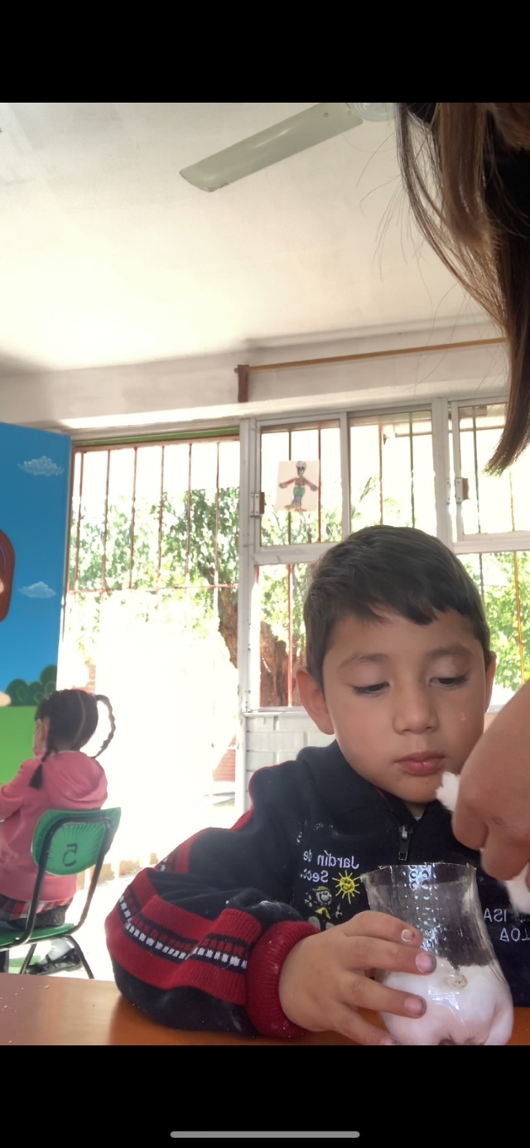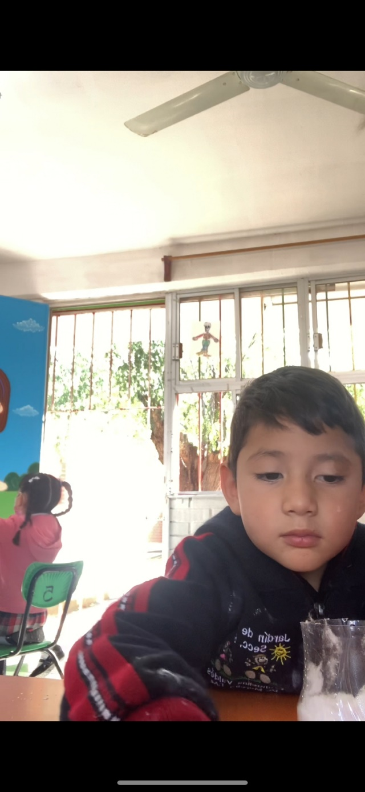

*Rúbrica Unidad #3 Educación Inclusiva*

|  |  |  |  |  |
| --- | --- | --- | --- | --- |
| Evaluar su actividad didáctica, diferenciando si es inclusiva o con ajustes razonables. | Intervalora si se realizó una situación didáctica inclusiva o una situación didáctica con adecuación curricular, según sea el caso, además incluyendo en qué aspecto o aspectos se realizó.  Argumenta las experiencias obtenidas durante el desarrollo del proyecto y como han influido en su formación. | Analiza si se realizó una situación didáctica inclusiva o una situación didáctica con adecuación curricular, según sea el caso.  Describe las experiencias tenidas durante el desarrollo de su actividad y como ha influido en su formación. | Comenta si se realizó una situación didáctica inclusiva o una situación didáctica con adecuación curricular, según sea el caso.  Nombra las experiencias obtenidas durante el desarrollo de su actividad y como han inferido en su formación. | Registra si se realizó una situación didáctica inclusiva o una situación didáctica con adecuación curricular. |
|  | 10/9 | 8/7 | 6/5 | 5/4 |